安徽大学文典学院上机实验报告
《Python语言程序设计》课程2019-2020年第1学期实验报告
院系名称：文典学院 | 班级：19级理科试验班 | 实验日期：2019.12.21
姓名：祝至永 | 学号：V21914033 | 指导教师：王永国
实验名称：实验8 |  | 实验成绩：

诚信承诺：我保证本实验报告及其中的程序等内容是我自己实验成果。
一、实验目的与要求 | 1．掌握文件的打开和关闭等基本操作。  2．掌握一二维数据的存储格式和读写方法。  3．运用 json 库进行数据的维度转换。
三、实验内容 | 1. 假设有一个英文文本文件 a.txt，编写程序读取其内容，将其中的大小写字母互换后写入 文件 b.txt 中。  2.编写程序，根据文件 data.txt 中的数据，使用 turtle 库来动态绘制图形路径。  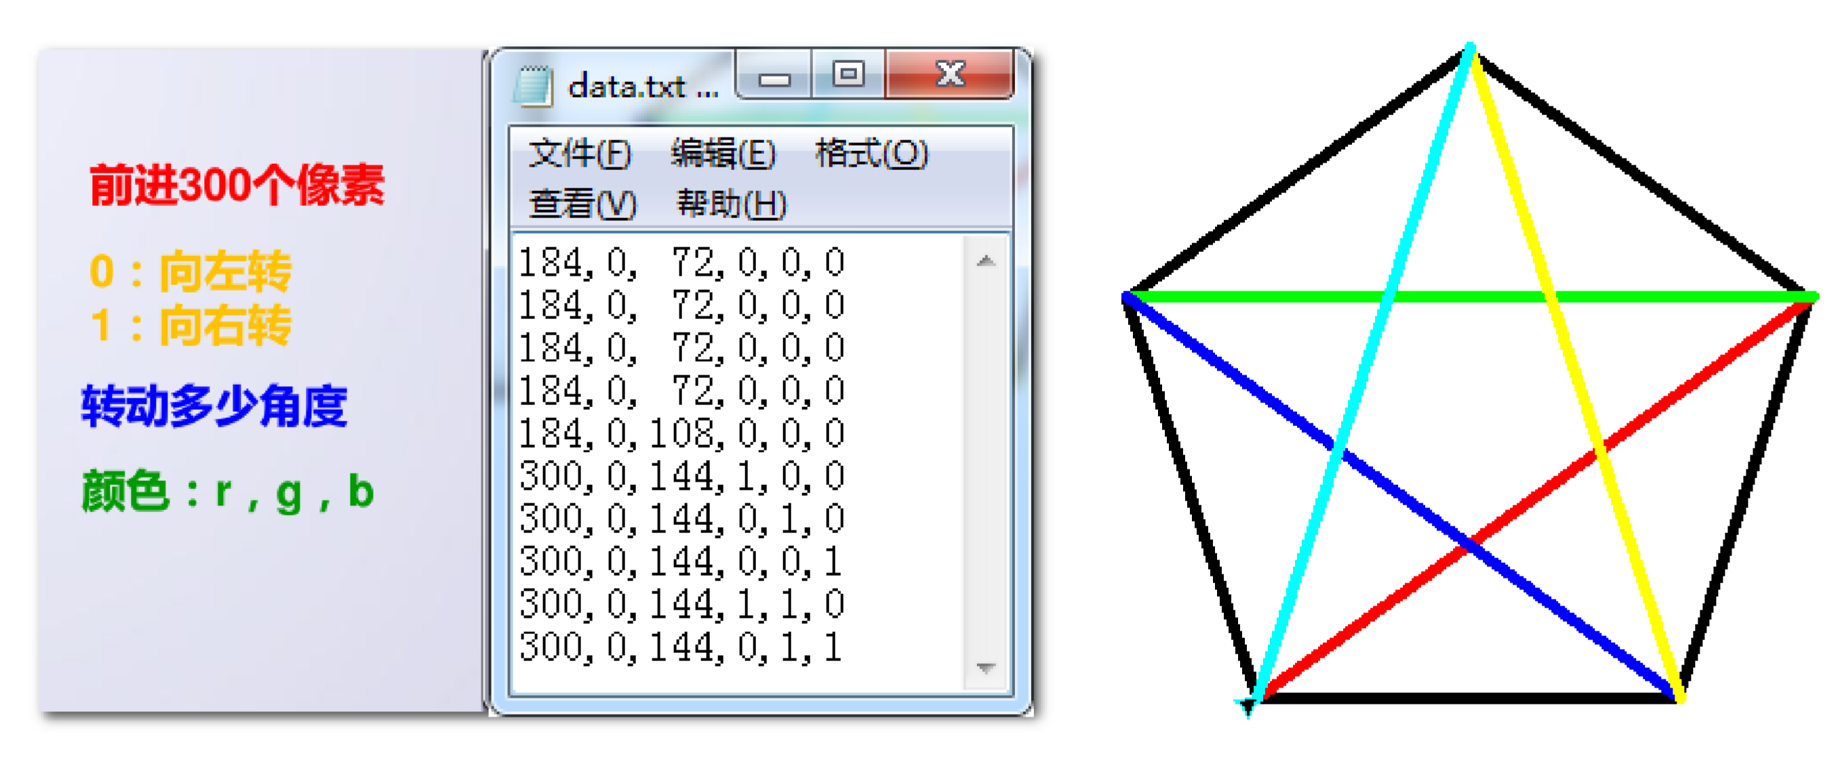  请补全下列程序代码：  import turtle  def main():  #设置窗口信息  turtle.setup(1024, 768, 0, 0)  #设置画笔  turtle.pencolor("red")  turtle.width(5)  turtle.speed(5)  #读取文件  result=[]  file=open("c:\data.txt","r")  for line in file:  result.append(list(map(int, line.split(','))))  #动态绘制  for i in range(len(result)):  turtle.pencolor(result[i][3],result[i][4],result[i][5])  turtle.forward(____________)  if result[i][1]:  turtle.rt(result[i][1])  else:  turtle.lt(result[i][2])  turtle.goto(0,0)  if __name__=='__main__':  main()代码中 map 函数用法：第一个参数接收一个函数名，第二个参数接收一个可迭代对象  lt = [1, 2, 3, 4, 5, 6]  def add(num):  return num + 1  rs = map(add, lt)  print(rs) #[2,3,4,5,6,7]  3. 在 Excel 里录入如下学生信息，并另存为“学生信息表.csv”（另存为时，保存类型选择 CSV）。 然后按以下步骤进行操作(提示：参考教材 P197~208 中“住宅价格指数”的实例)。  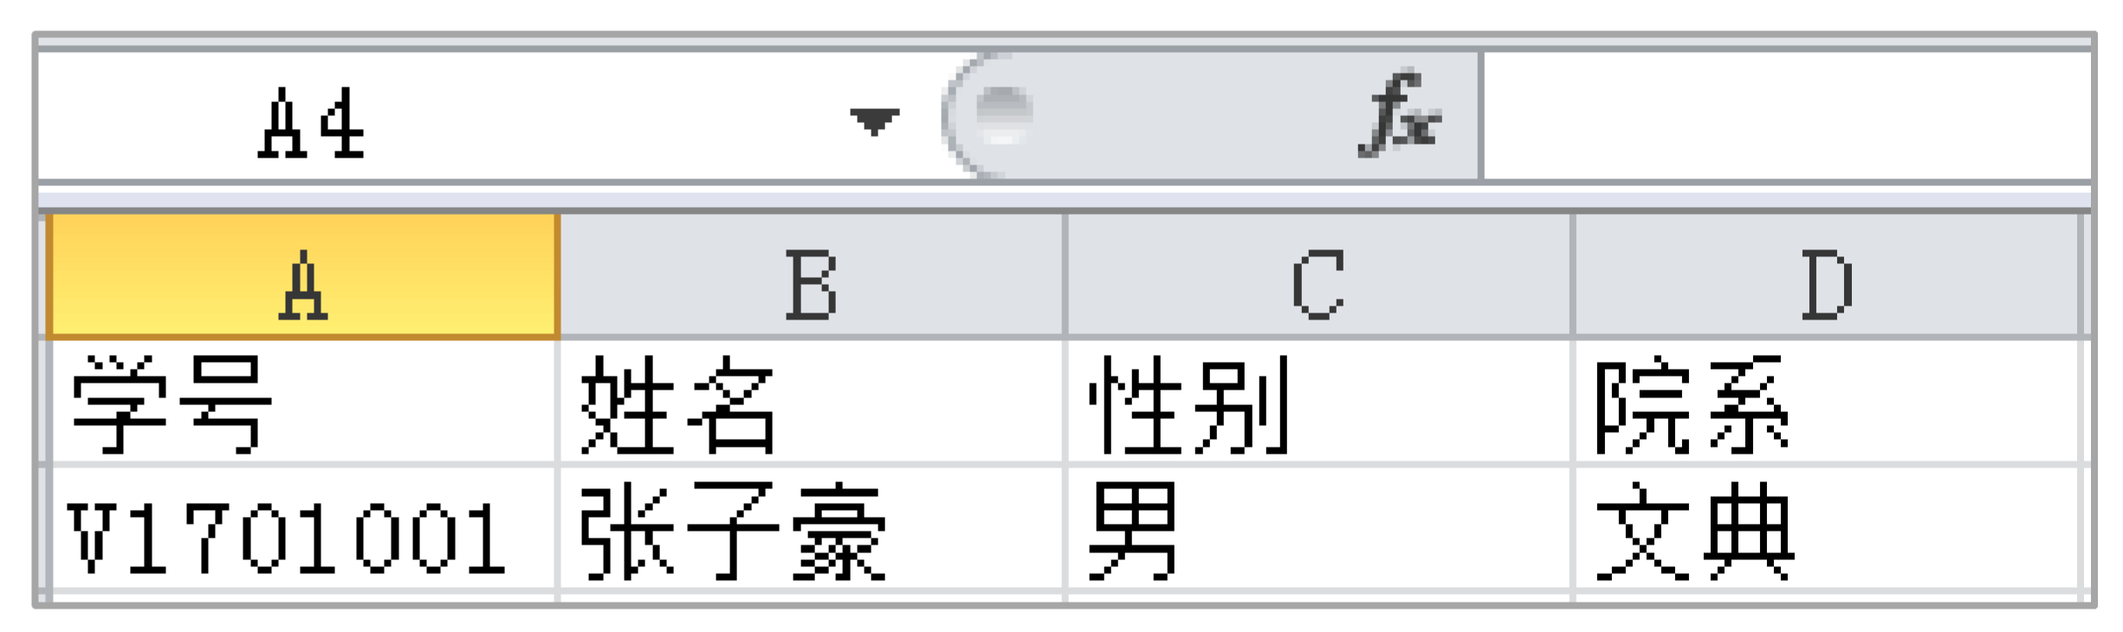  （1）从 CSV 文件中读取数据，去掉内容中的逗号，打印到屏幕。  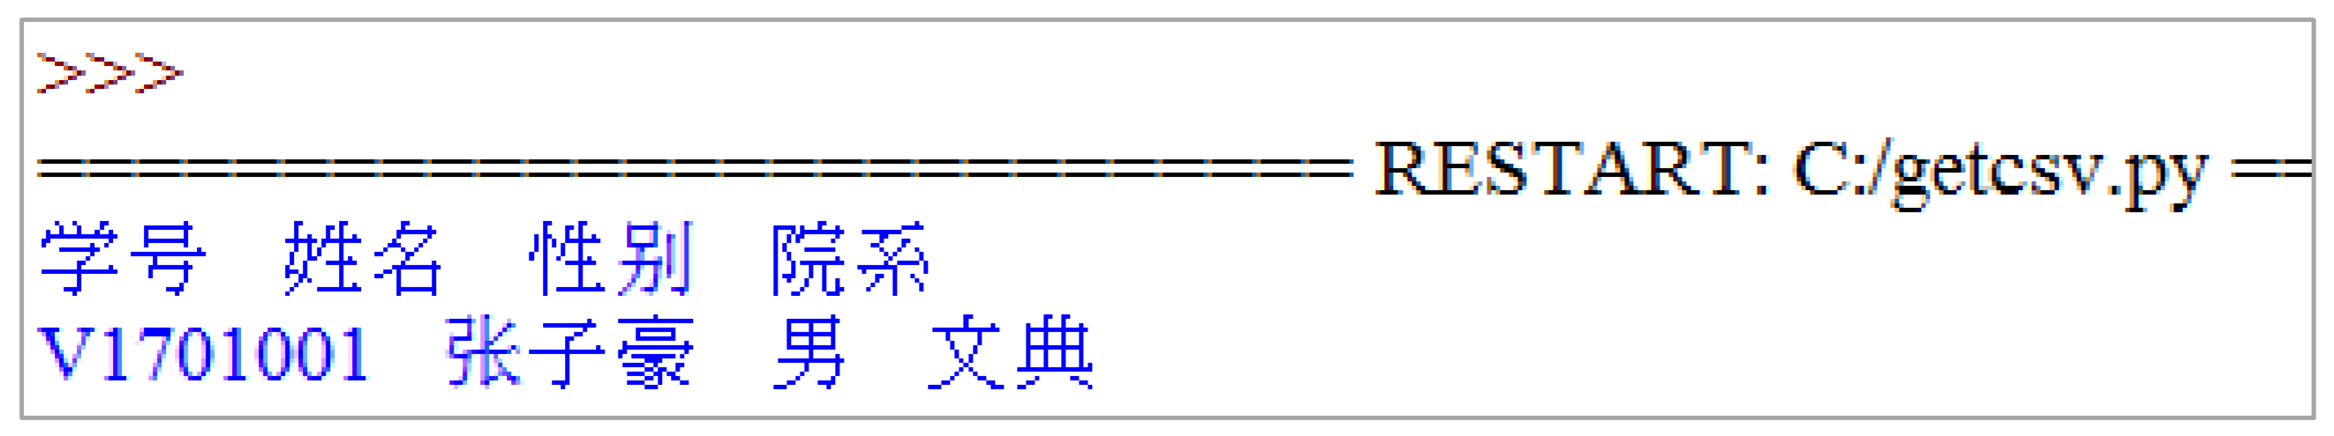  （2）将数据['V1701002', '李梅', '女', '文典']追加到“学生信息表.csv”文件。  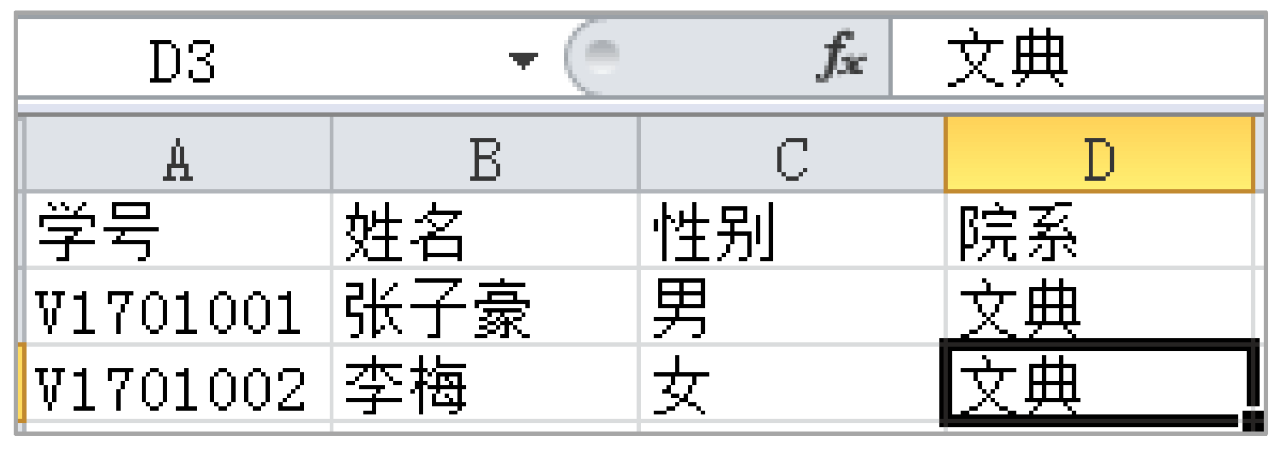  （3）将“学生信息表.csv”由 CSV 格式转换成 JSON 格式。  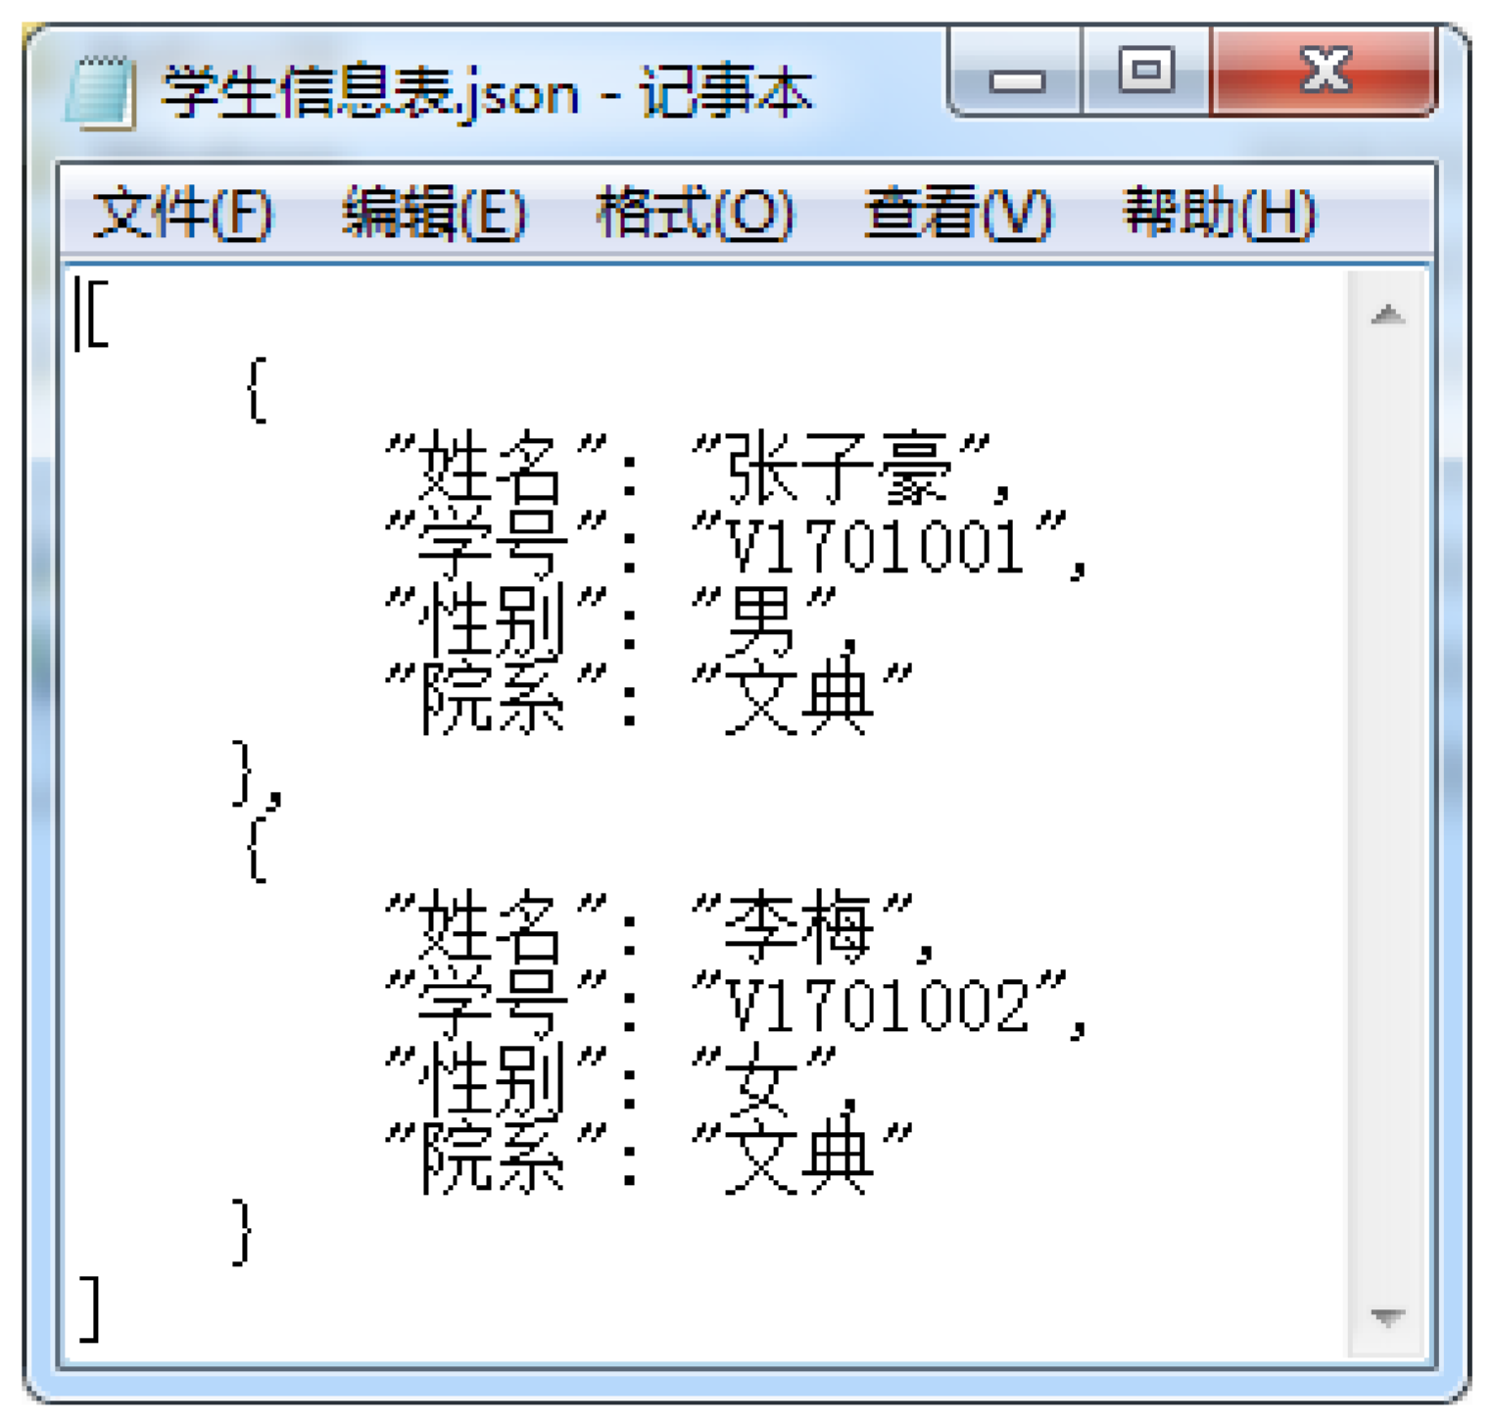  4. 编写程序将电子邮件EmailAddressBook.txt和电话薄TeleAddressBook.txt合并为一个完 整的通讯录 AddressBook.txt。  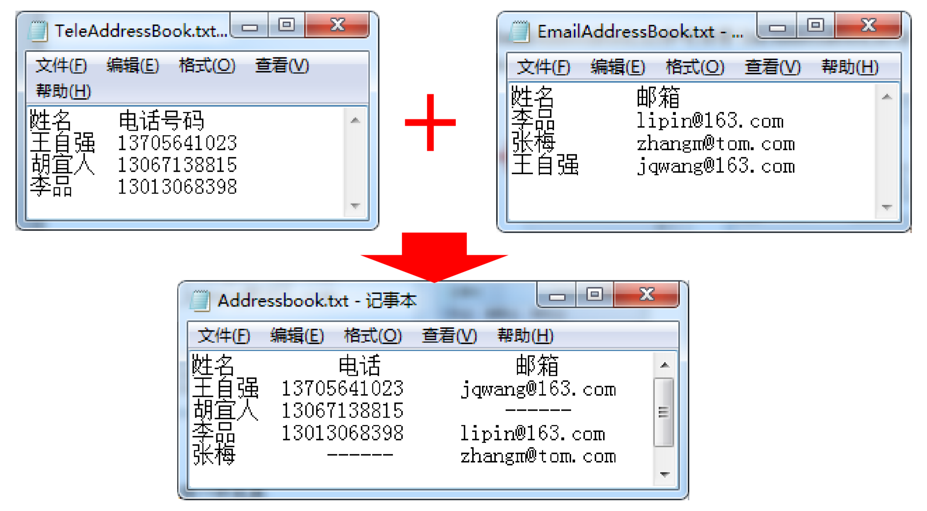  请输入、调试并理解如下程序代码：  #利用字符串和列表将两个通讯录文本合并为一个文本  def main():  filel=open('c:\\Teleaddressbook.txt','r')  file2=open('c:\\Emailaddressbook.txt','r')  filel.readline() #跳过第一行  file2.readline()  lines1=filel.readlines()  lines2=file2.readlines()  list1_name=[]  list1_tele=[]  list2_name=[]  list2_email=[]  for line in lines1: #获取第一个文本中的姓名和电话信息  elements=line.split()  list1_name.append(elements[0])  list1_tele.append(elements[1])  for line in lines2: #获取第二个文本中的姓名和邮件信息  elements=line.split()  list2_name.append(elements[0]) list2_email.append(elements[1])  #####开始处理#####  lines=[]  lines.append('姓名\t 电话\t 邮箱\n')  #按素引方式遄历姓名列表 1  for i in range(len(list1_name)):  s=''  if list1_name[i] in list2_name:  j=list2_name.index(list1_name[i])  #找到姓名列表 1 对应列表 2 中的信息  s='\t'. join([list1_name[i],list1_tele[i],list2_email[j]])  s+='\n'  else:  s ='\t'.join([list1_name[i],list1_tele[i],' ------ '])  s+='\n'  lines.append(s)  #处理姓名列表 2 中剩佘的姓名  for i in range(len(list2_name)):  s=''  if list2_name[i] not in list1_name:  s='\t'.join([list2_name[i],' ------ ',list2_email[i]])  s+='\n'  lines.append(s)  file3=open('c:/Addressbook.txt','w')  file3.writelines(lines)  file3.close()  filel.close()  file2.close()  print("地址薄合并完成！")  if __name__=="__main__":  main()
四、实验步骤及算法描述 | 1. 假设有一个英文文本文件 a.txt，编写程序读取其内容，将其中的大小写字母互换后写入 文件 b.txt 中。  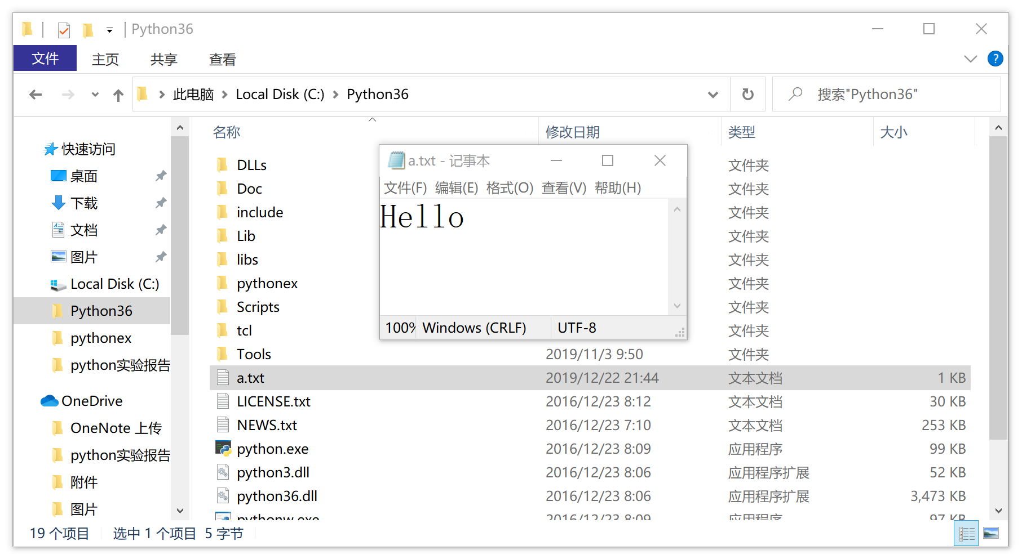  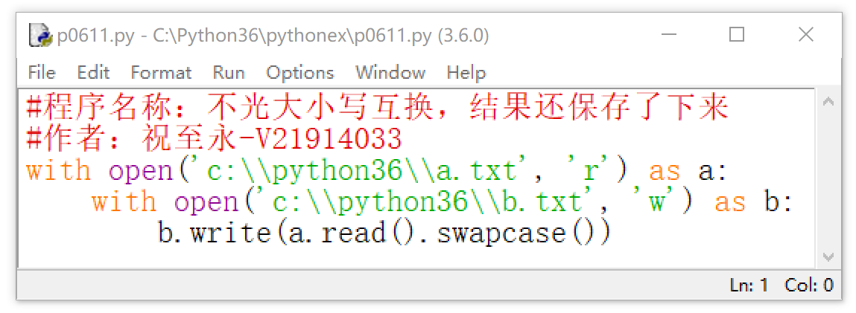  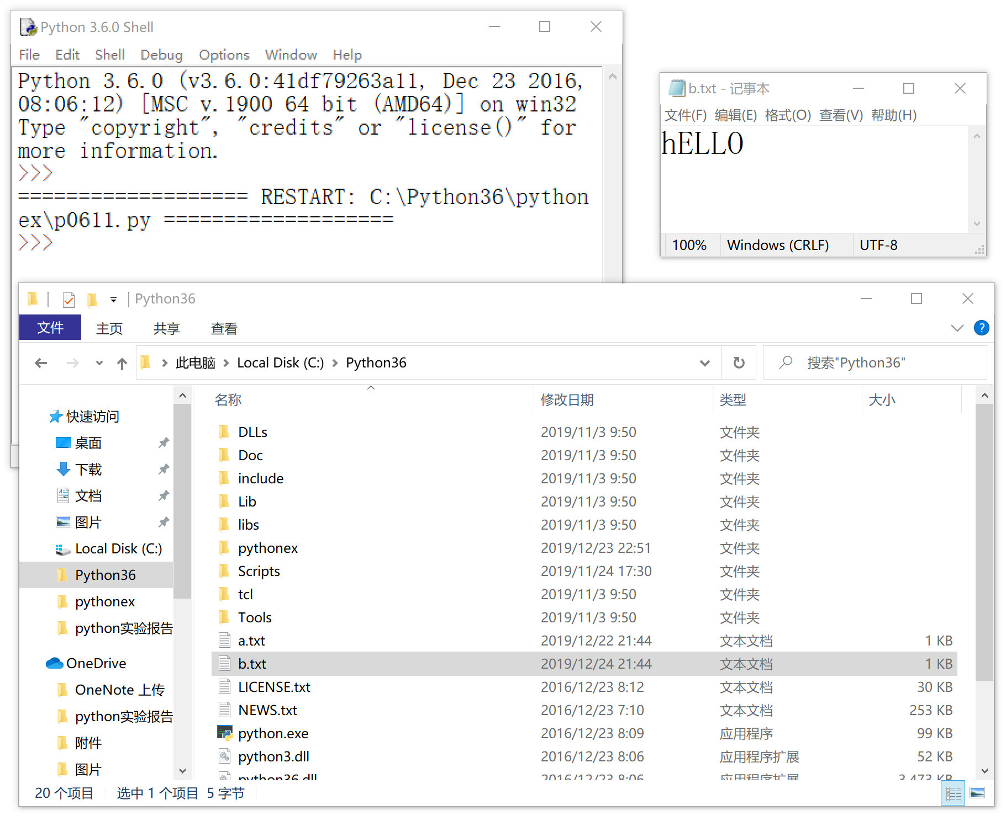  2.编写程序，根据文件 data.txt 中的数据，使用 turtle 库来动态绘制图形路径。  请补全下列程序代码：  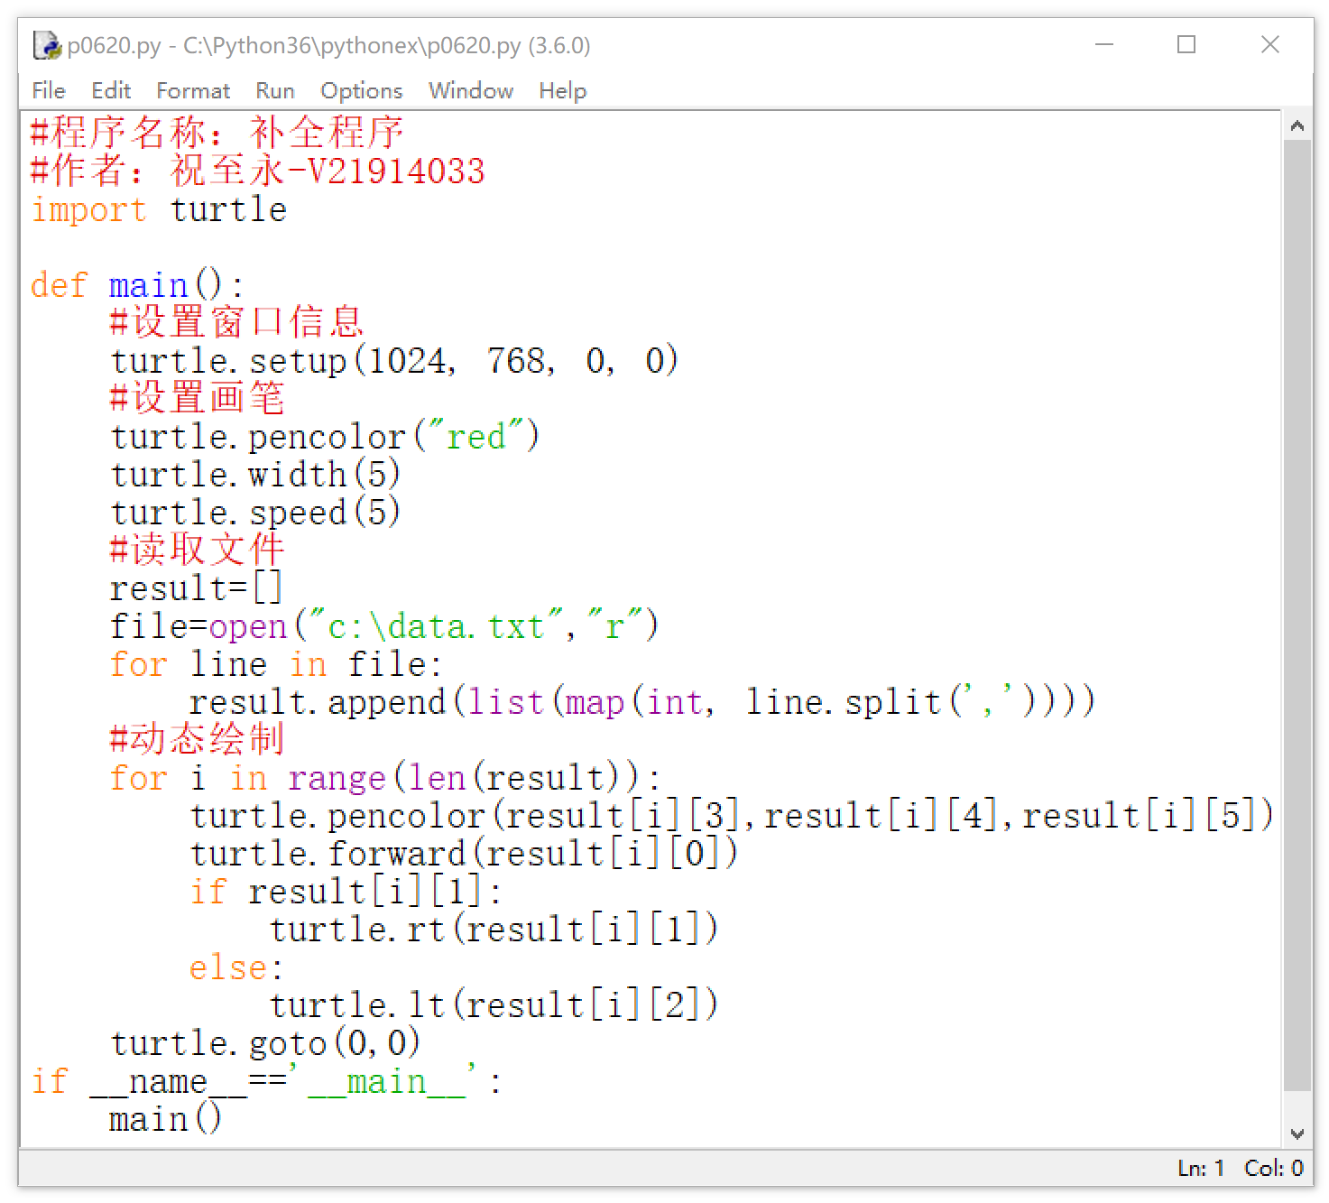  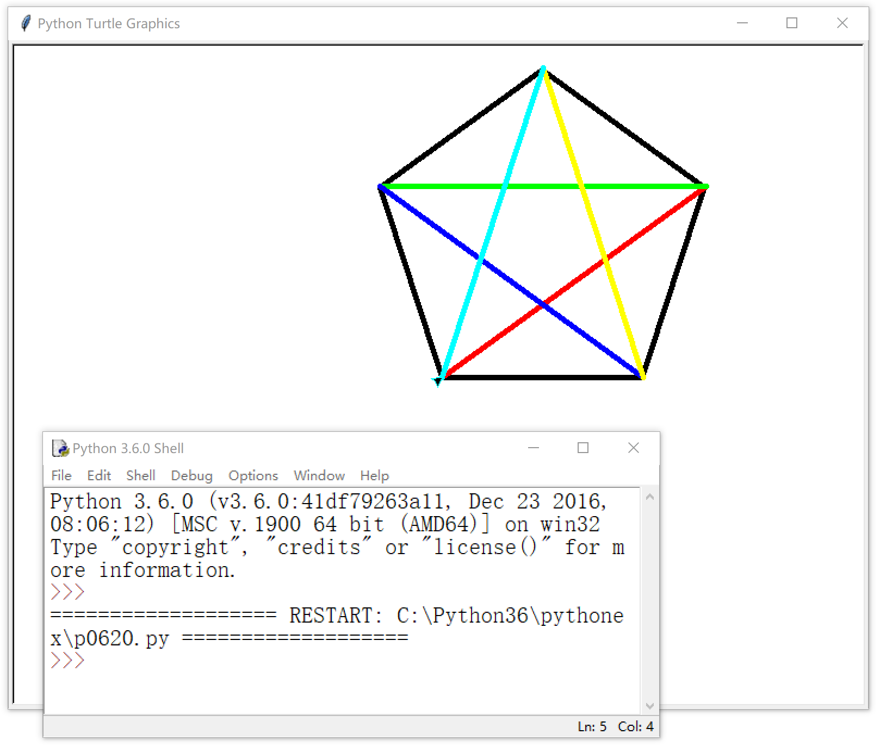  3. 在 Excel 里录入如下学生信息，并另存为“学生信息表.csv”（另存为时，保存类型选择 CSV）。 然后按以下步骤进行操作(提示：参考教材 P197~208 中“住宅价格指数”的实例)。  （1）从 CSV 文件中读取数据，去掉内容中的逗号，打印到屏幕。  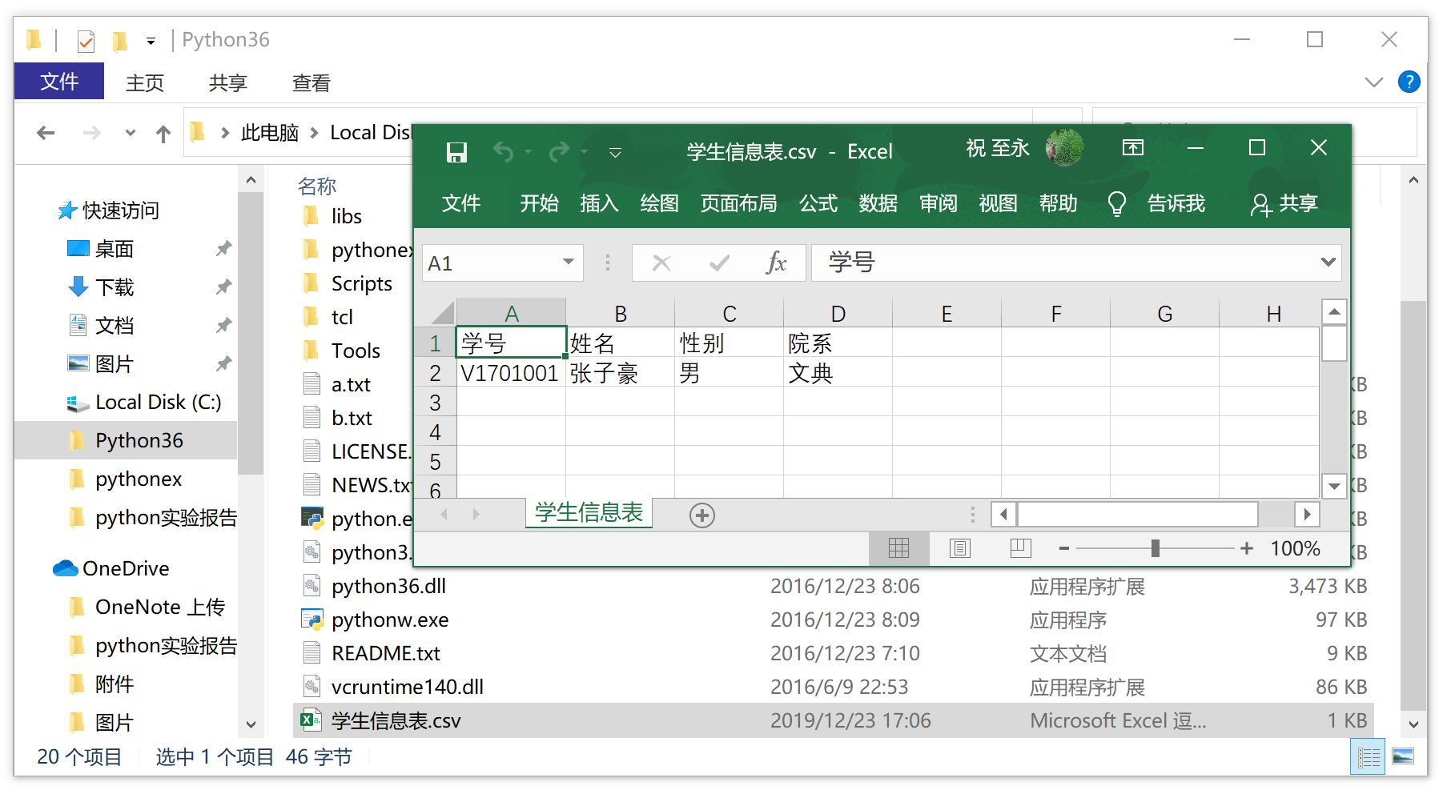  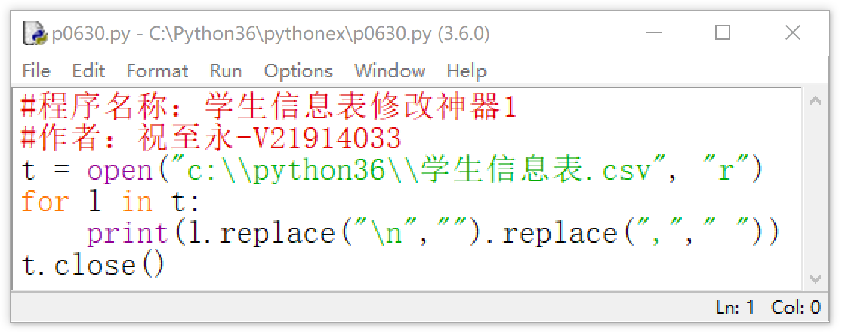  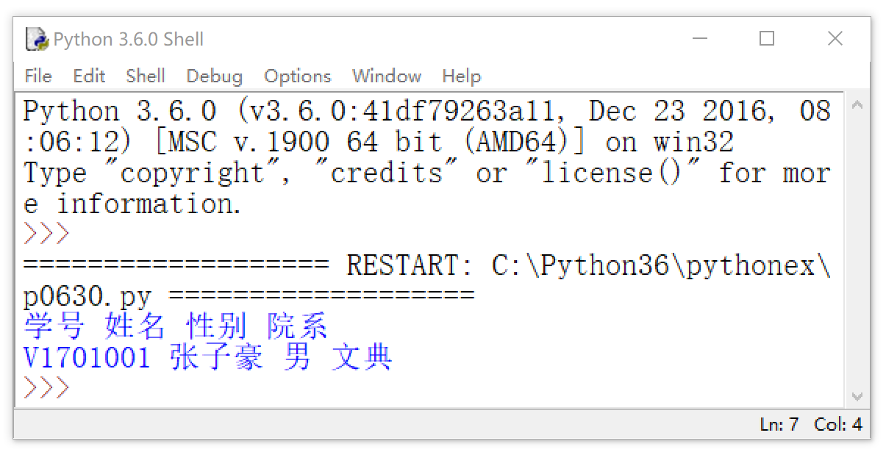  （2）将数据['V1701002', '李梅', '女', '文典']追加到“学生信息表.csv”文件。  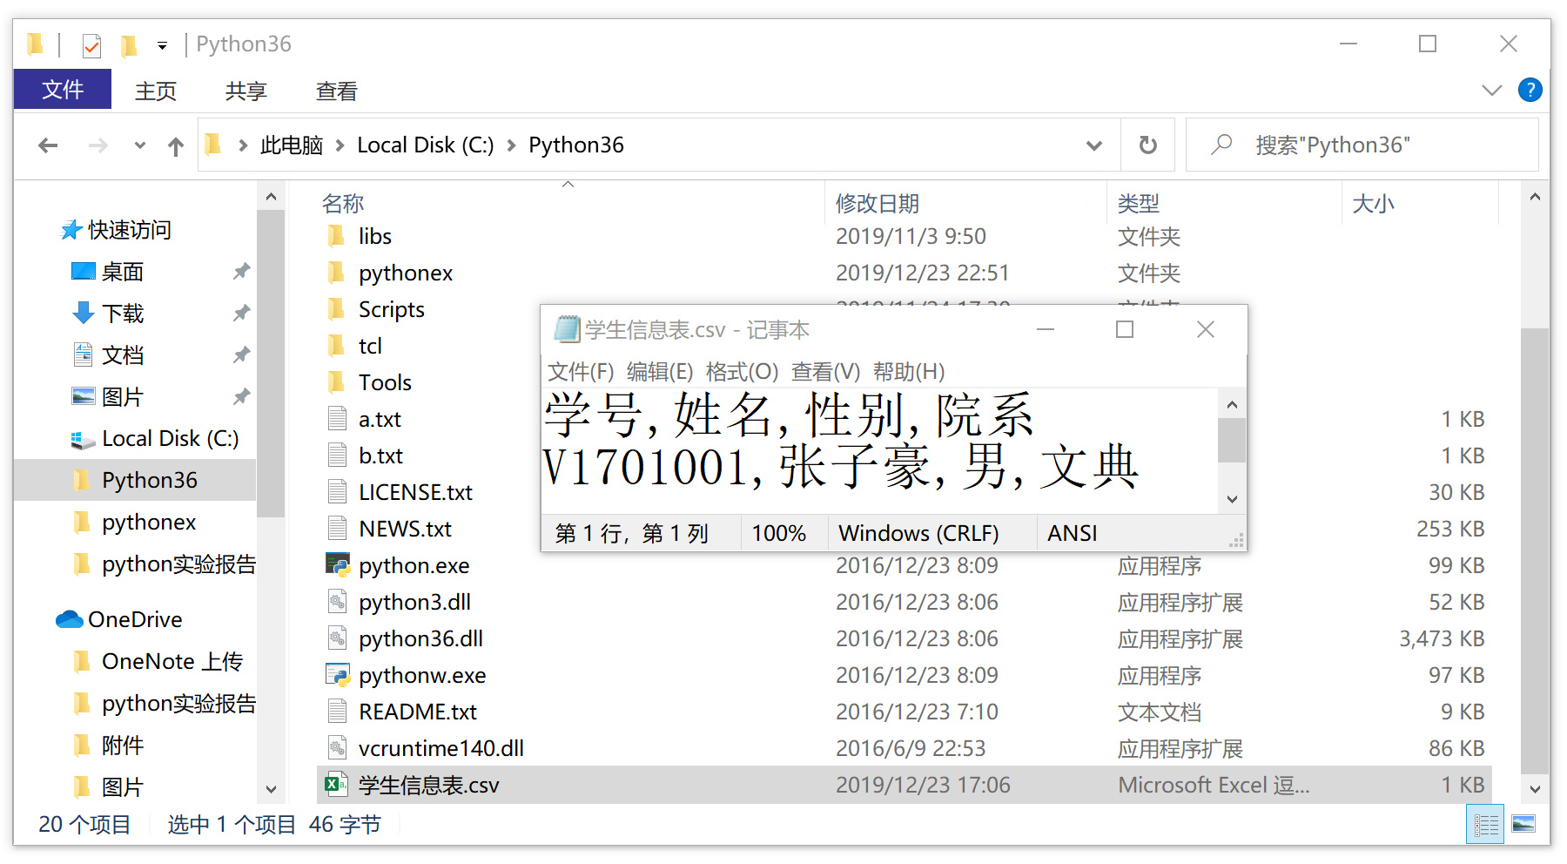  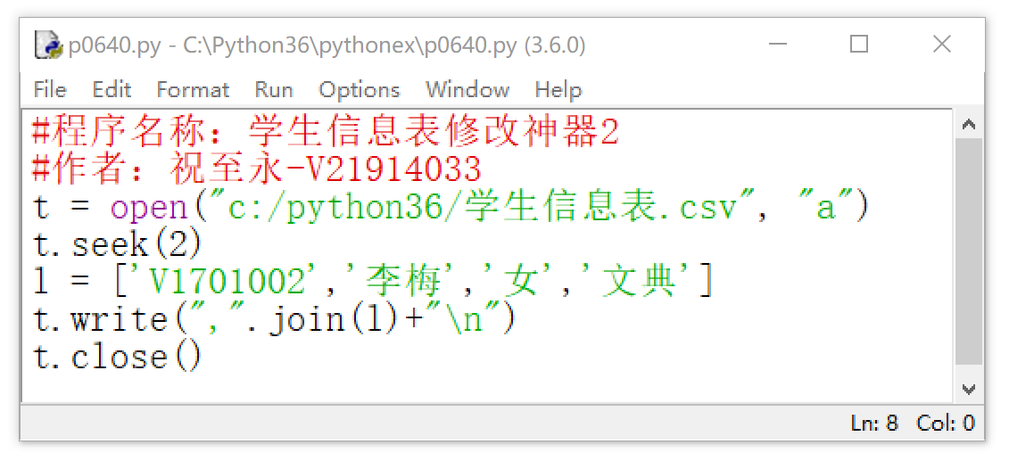  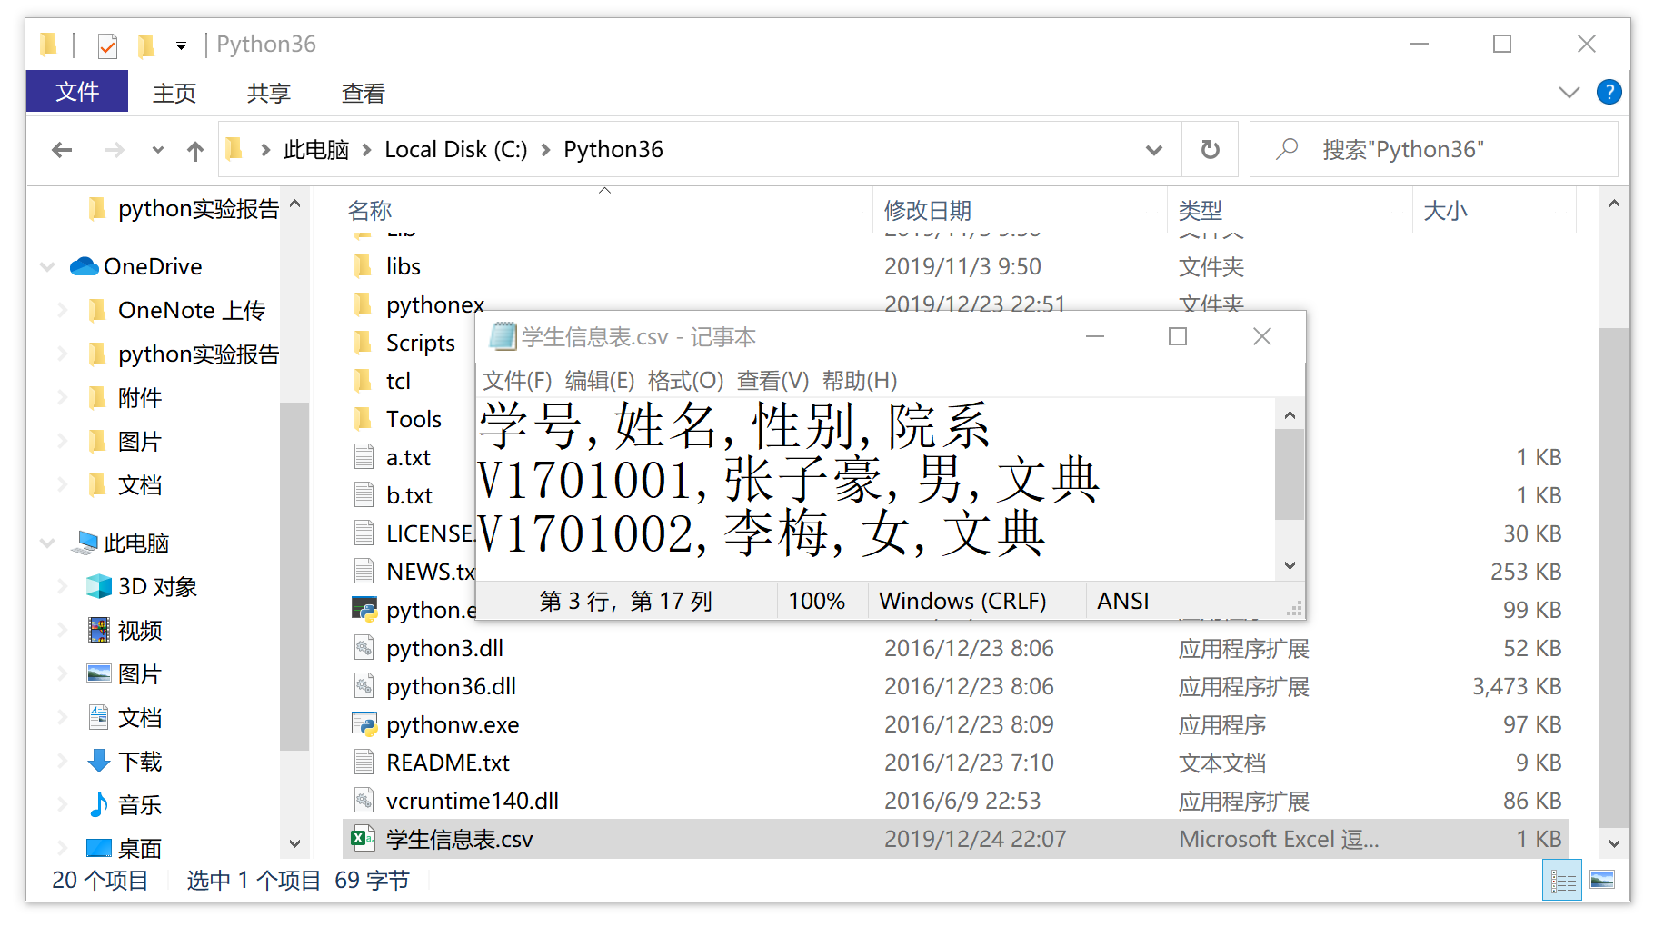  （3）将“学生信息表.csv”由 CSV 格式转换成 JSON 格式。  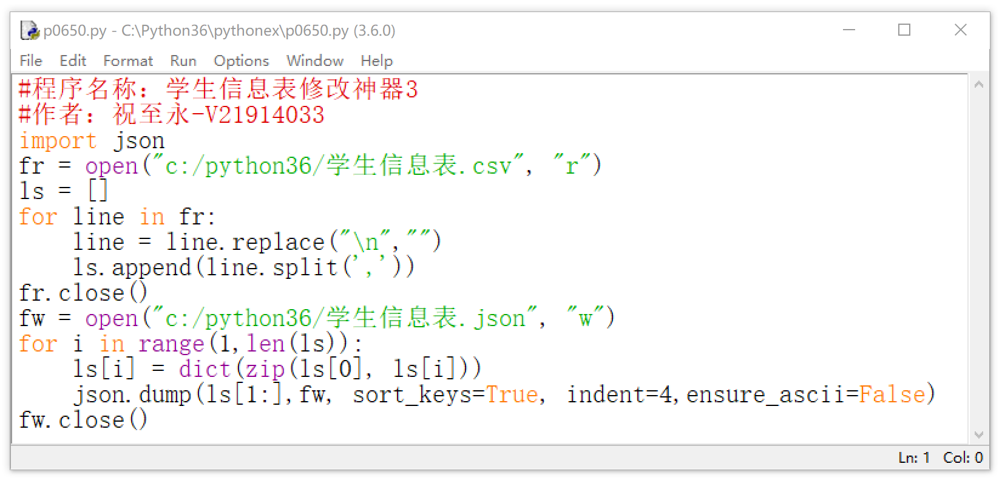  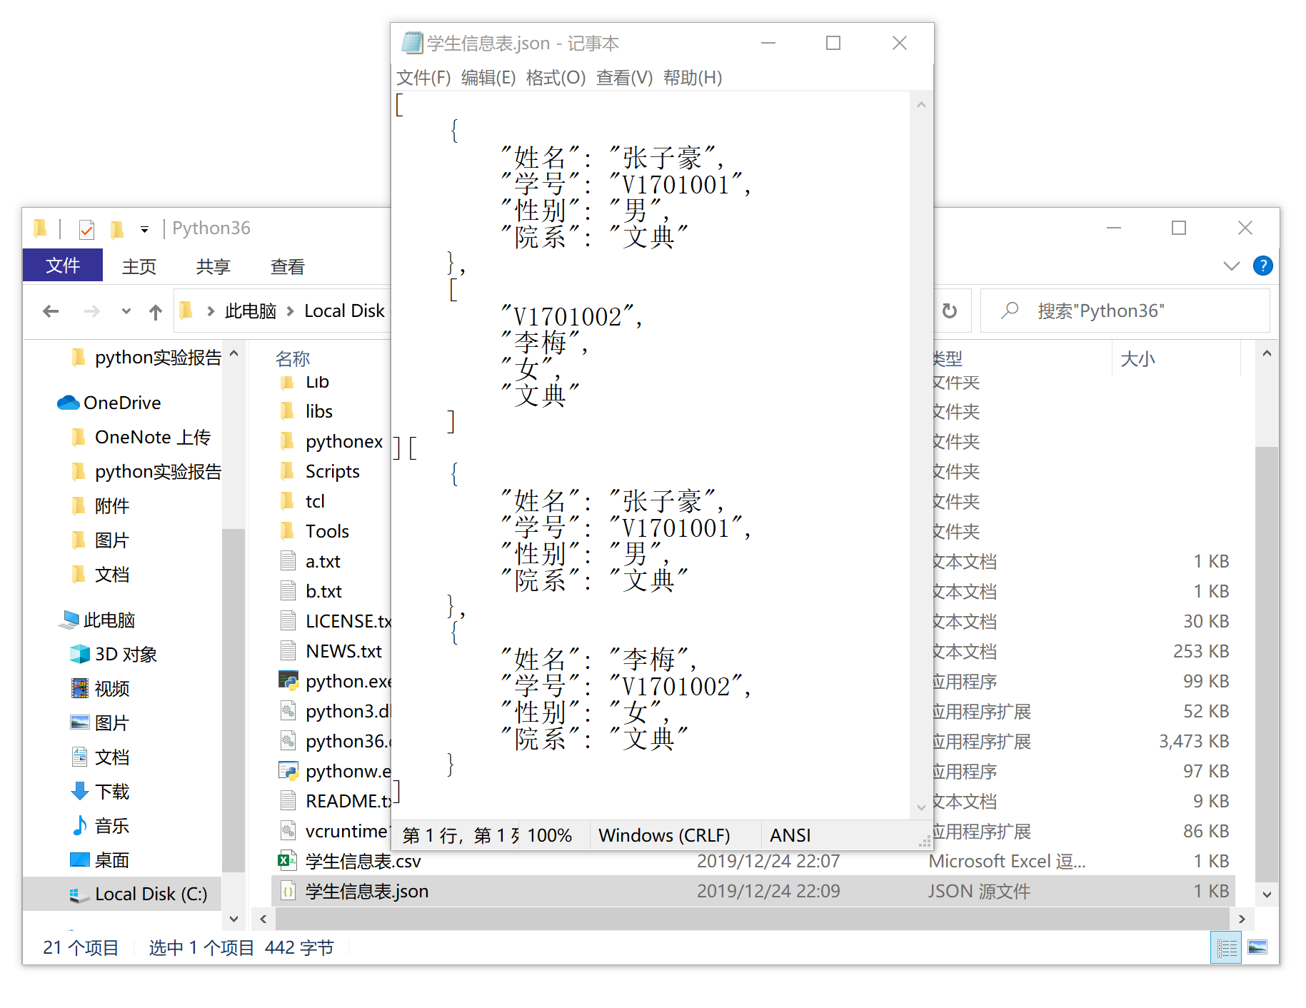  4. 编写程序将电子邮件EmailAddressBook.txt和电话薄TeleAddressBook.txt合并为一个完 整的通讯录 AddressBook.txt。  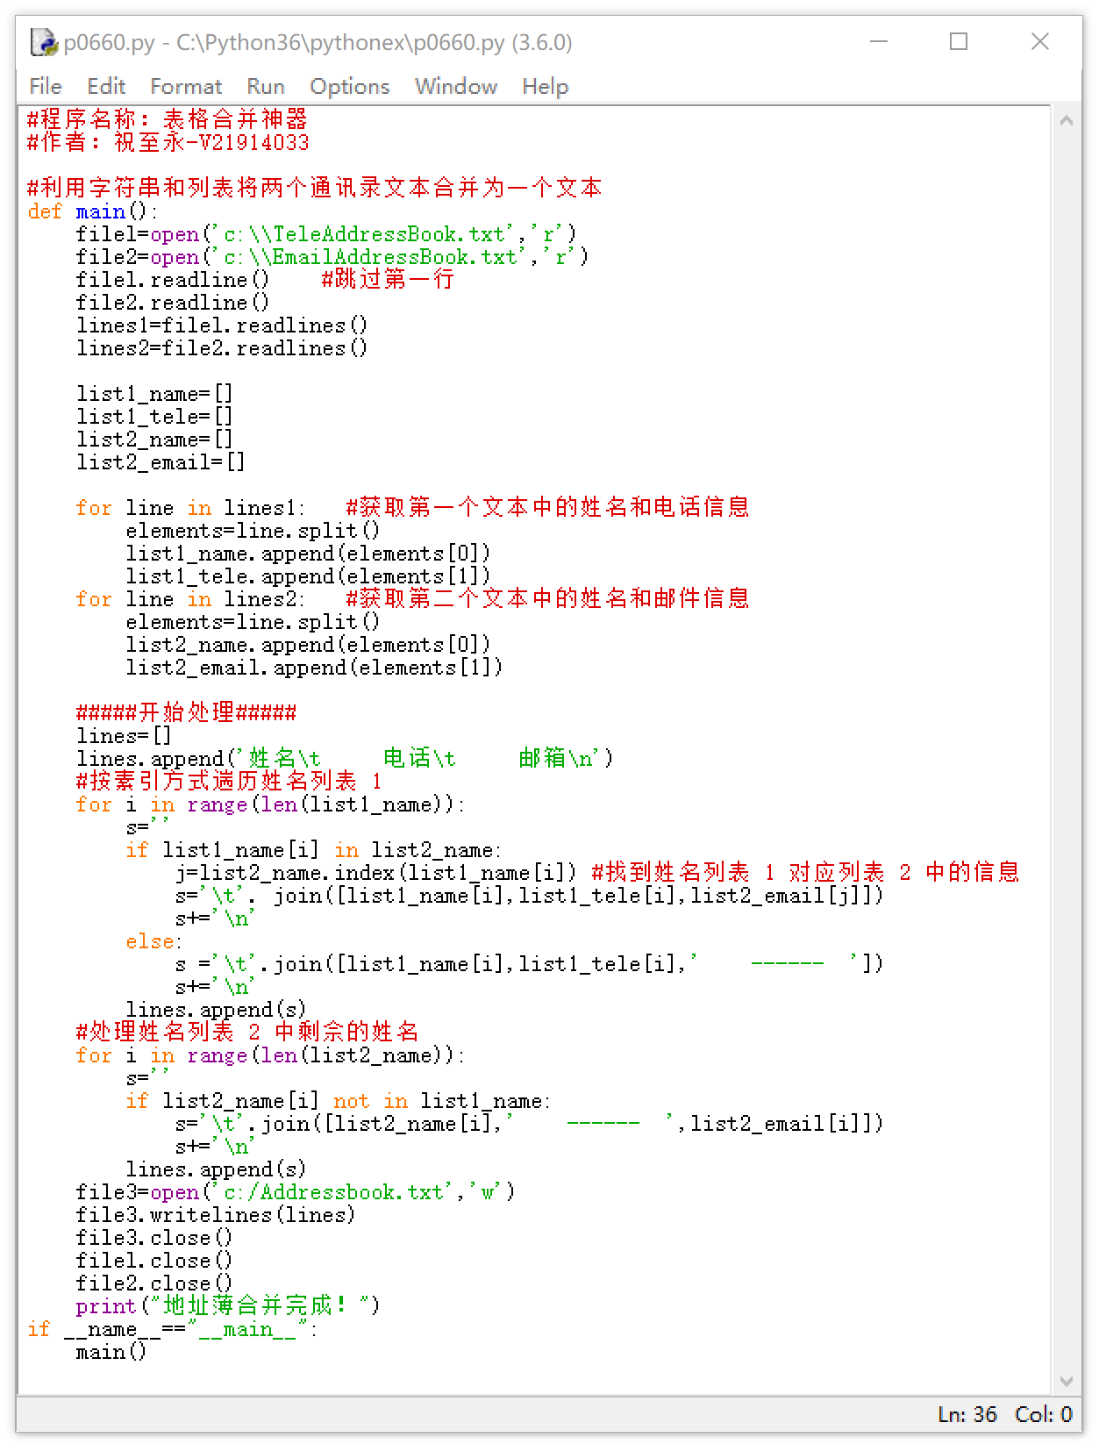  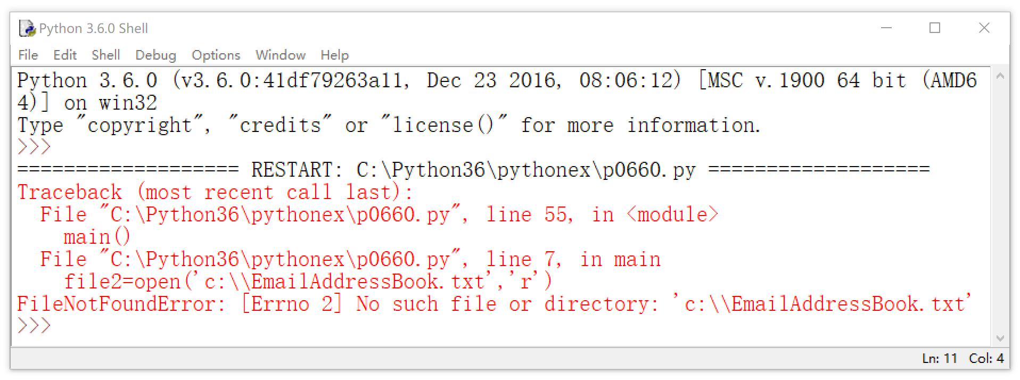  不知道文件到底出现了什么问题，很惭愧。
六、总结 | Python好难呀！

